ENTIDAD: |  |  | Gobernación Departamental de Totonicapán
DIRECCIÓN: |  |  | 17AV 2-16 Zona 2 Totonicapán
HORARIO DE ATENCIÓN: |  |  | 08:00 hrs a 16:30 hrs
TELÉFONO: |  |  | 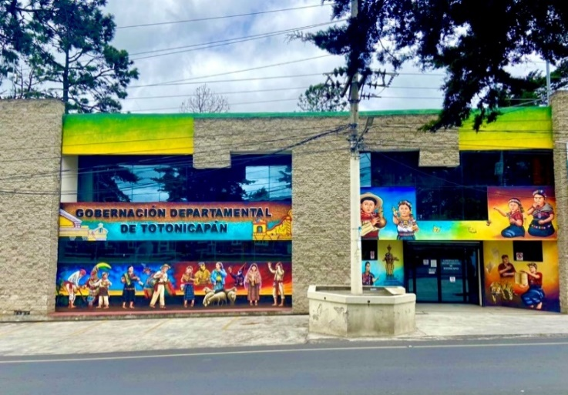  77661366
JEFE ADMINISTRATIVO FINANCIERO: |  |  | Lic. Luis José López Tzic
ENCARGADO DE ACTUALIZACIÓN: |  |  | Celso Eduardo Vásquez Tzul
FECHA DE ACTUALIZACIÓN: |  |  | 4/5/2026
CORRESPONDE AL MES DE: |  |  | Mes de Abril 2026
 | NUMERAL 2 - DIRECTORIO DE LA ENTIDAD
No. | DIRECCIÓN | DEPARTAMENTO | TELÉFONO | EXTENSIÓN | CORREO | UBICACIÓN
1 | 17AV 2-16 zona 2 Totonicapán | Totonicapán | 77661366 77667187 |  | gobtotonicapan@mingob.gob.gt | DESPACHO GOBERNACION  DEPARTAMENTAL TOTONICAPAN
2 | 17AV 2-16 Zona 2 Totonicapán | Totonicapán | 77661366 77667187 | 101 |  | RECEPCIÓN
3 | 17AV 2-16 Zona 2 Totonicapán | Totonicapán | 77661366 77667187 | 108 |  | ÁREA FINANCIERA
4 | 17AV 2-16 Zona 2 Totonicapán | Totonicapán | 77661366 77667187 | 109 |  | SECCIÓN DE INVENTARIO
5 | 17AV 2-16 Zona 2 Totonicapán | Totonicapán | 77661366 77667187 | 110 |  | SECCIÓN DE ARCHIVO
6 | 17AV 2-16 Zona 2 Totonicapán | Totonicapán | 77661366 77667187 | 112 |  | JEFE ADMINISTRATIVO FINANCIERO
7 | 17AV 2-16 Zona 2 Totonicapán | Totonicapán | 77661366 77667187 | 113 |  | SECCIÓN DE PERSONAS JURÍDICAS
8 | 17AV 2-16 Zona 2 Totonicapán | Totonicapán | 77661366 77667187 | 114 |  | ASISTENTE DE RECURSOS
9 | 17AV 2-16 Zona 2 Totonicapán | Totonicapán | 776613 66  77667187 | 111 |  | ENCARGADO DE COMPRAS

